«Кодирование и обработка текстовой информации»
Тема: Создание и редактирование текстовых документов. Сохранение и печать документов..
1 уровень:
Удалите неправильные утверждения:
Текстовый редактор – это программа для работы с файлами в ОС Windows.
Текстовый редактор – это программа для редактирования текста.
Текстовый редактор – это программа для форматирования текста.
Текстовый редактор – это драйвер для устройства.
WordPad - это стандартное приложение Windows, которое позволяет редактировать и осуществлять простейшее форматирование текста.
Универсальным форматом текстовых файлов, не сохраняющим форматирование текста, является TXT.
Оригинальным форматом документов Word является DOC.
2 уровень:

Вместо многоточия вставьте пропущенные слова:
Текстовый редактор – это программа, позволяющая создавать, редактировать, ….., сохранять и …. текстовые документы.
Минимальной единицей в текстовом редакторе является …
WordPad - это стандартное приложение Windows, которое позволяет …, осуществлять простейшее …. и распечатку текстовых документов.
Универсальным форматом текстовых файлов, не сохраняющим форматирование текста, является …
Оригинальным форматом документов Word является …
3 уровень:
Допечатайте определения:
Блокнот - это стандартное приложение Windows, которое позволяет …
WordPad - это стандартное приложение Windows, которое позволяет …
Microsoft Word – это …
Для подготовки к публикации в Интернет веб-страниц и веб-сайтов используется …
TXT – это универсальный формат …
DOC – это оригинальный …
PDF – это…
Тема: Сохранение и печать документов.
1 уровень:
Установите у данного документа поля (Файл – Параметры страницы…): левое и правое – 2 см, верхнее и нижнее – 1,5 см. Измените ориентацию страницы с книжной на альбомную.
Расставьте команды алгоритма печати документа в правильном порядке:
Задать число копий
Файл
ОК
Печать…
2 уровень:
Установите у данного документа поля левое и правое – 2 см, верхнее и нижнее – 1,5 см. Измените ориентацию страницы с книжной на альбомную. Поменяйте размер бумаги на А3.
Напечатайте ниже алгоритм вывода на печать документа.
3 уровень:
Установите у данного документа поля левое и правое – 2 см, верхнее и нижнее – 1,5 см. Измените ориентацию страницы с книжной на альбомную. Поменяйте размер бумаги на А3.
Напечатайте ниже способы изменения параметров страницы в документе.
Напечатайте ниже алгоритм вывода на печать нечетных страниц документа.
Тема: Форматирование документа.
1 уровень:
Выровняйте стихотворения по центру. Установите шрифт Arial, размер 16 пунктов, курсив, цвет – красный. Установите отступ абзаца слева (Формат - Абзац) 2 см.
Раз, два, три, четыре, пять,
Кошка учится считать.
Потихоньку, понемножку
Прибавляет к мышке кошку.
Получается ответ:
Кошка есть, а мышки нет!
2 уровень:
К заголовку текста примените следующее форматирование: выравнивание – по центру, размер шрифта – 18 пунктов, полужирный курсив, цвет – синий на желтом фоне. К тексту статьи примените следующее форматирование: выравнивание – по ширине, размер шрифта – 14 пунктов, цвет – темно-красный. Установите отступ абзаца слева 2 см, отступ первой строки – 0,5 см., межстрочный интервал - 1,5 строки (Формат - Абзац).

Генеральская проверка
В один из РОВД Московской области как-то нагрянул с инспекцией генерал-майор из главка. Он прибыл на персональной черной "Волге", которую оставил за углом, чтобы достичь внезапности. С этой же целью, видимо, он был в штатском…
3 уровень:
Текст этого задания оформите следующим образом:
Выравнивание абзаца – по ширине, размер шрифта – 14 пунктов, цвет – темно-красный. Установите отступ абзаца слева - 2 см, справа – 3 см, отступ первой строки – 1,5 см, межсимвольный интервал – разряженный на 1,5, межстрочный интервал - 1,5 строки. Применить к последнему предложению абзаца любой зачеркнутый курсив красного цвета. Данный абзац начать с буквицы синего цвета на желтом фоне высотой в 4 строки.

Тема: Включение в текстовый документ списков, диаграмм, формул и графических объектов.
1 уровень:
Пронумеруйте числительные (Формат - Список):
Раз
Два
Три
Четыре
Пять
Шесть
Семь
Создайте ниже маркированный список предметов, по которым Вы будете сдавать государственные экзамены.
2 уровень:
Пронумеруйте числительные римскими цифрами, начиная с десяти:
Десять
Одиннадцать
Двенадцать
Тринадцать
Четырнадцать
Создайте ниже нумерованный список из трех элементов, в первый элемент которого вложите маркированный список из двух элементов.
Первый нумерованный элемент.
Первый маркированный элемент.
Второй маркированный элемент.
Второй нумерованный элемент.
Третий нумерованный элемент.
3 уровень:
Скопируйте текст данного задания 3 раза. Пронумеруйте полученные абзацы нумерованным списком римскими цифрами, начиная с пяти. Шрифт нумерации – Arial, полужирный курсив, красного цвета.
Создайте ниже нумерованный список из пяти элементов, в первый элемент которого вложите маркированный список из двух элементов, а в третий маркированный список из трех элементов. Для знака маркера используйте символ ®.

Тема: Работа с таблицами.
1 уровень:
Создайте таблицу по образцу. Над таблицей напишите заголовок: Таблица данных об учениках школы. Измените дизайн (любой) таблицы (Таблица-автоформат таблицы).
Образец
Фамилия Имя | Класс | Адрес | Домашний телефон
Сидоров Иван | 7 | ул. Ленина, 11 | 34-56-78
Патрушева Ирина | 7 | ул. Пушкина, 23 | 34-34-90
Иванов Сергей | 7 | ул. Новая, 2 | 34-02-78

2 уровень:
Установите у таблицы ниже: граница - тройная сплошная линия красного цвета шириной 1,5, заливка - светло-бирюзовый.
Фамилия Имя | Класс | Адрес | Домашний телефон
Сидоров Иван | 7 | Ул. Ленина, 11 | 34-56-78
Патрушева Ирина | 7 | Ул. Пушкина, 23 | 34-34-90
Иванов Сергей | 7 | Ул. Новая, 2 | 34-02-78
Создайте таблицу «Итоговые оценки учащихся 11 класса по информатике». Таблица должна содержать информацию: фамилия, имя, оценки учащихся за 1 и 2 полугодие, а также итоговую оценку за год. Заполните таблицу 5-7 записями. Над таблицей напишите заголовок: «Итоговые оценки учащихся 11 класса по информатике»

3 уровень:
Создайте таблицу по образцу:
Фамилия Имя | Класс | Адрес | Домашний телефон
Сидоров Иван | 7 | Ул. Ленина, 11 | 34-56-78
Патрушева Ирина | 7 | Ул. Пушкина, 23 | 34-34-90
Иванов Сергей | 7 | Ул. Новая, 2 | 34-02-78
Создайте таблицу «Расписание уроков учащихся 11 класса». Заполните таблицу. Примените различные варианты форматирования таблицы (шрифт, выравнивание, границы и фон ячеек).

Тема: Включение в текстовый документ списков, диаграмм, формул и графических объектов.Вставка объектов в документ.
1 уровень:
Используя инструменты для рисования, разукрасьте рисунок, сделанный из автофигур.

Привет!!!

Вставьте на новой странице любой рисунок из коллекции Microsoft и из файла измените их размер. Над рисунками поместите надпись «Выставка рисунков», выполненную в WordАrt ’е. Пронумеруйте страницы в низу, по центру. Сохраните документ.
2 уровень:
Используя инструменты для рисования, нарисуйте схему по образцу:
Создайте на новой странице таблицу из 3 столбцов и 1 строки. Поместите в первую ячейку таблицы объект WordArt (слово Cool в любом оформлении), во вторую ячейку таблицы – любую картинку из коллекции Microsoft, в третью ячейку - функцию по образцу:
$$y=\frac{\sqrt{x−3}}{x^{3}+\text{27}}−(x+9)$$
Пронумеруйте страницы в низу, по центру, начиная с пяти, римскими цифрами. Сохраните документ.

3 уровень:
Используя инструменты для рисования, нарисуйте схему по образцу:

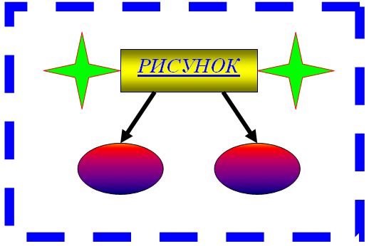

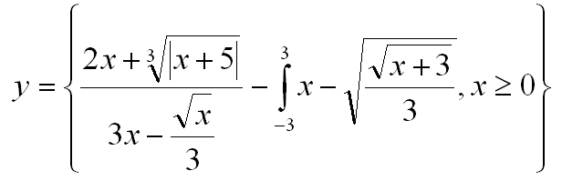
Разместите на новой странице по углам: объект WordArt (ваша фамилия, имя, оформленные по кольцу), любую картинку из коллекции Microsoft, любую картинку из файла, функцию по образцу:

Пронумеруйте страницы в низу, по центру, начиная с пяти, римскими цифрами. Сохраните документ.

Создайте поздравительную открытку в текстовом редакторе Word. Поля открытки - верхнее и нижнее по 2 см., правое – 3 см, левое - 16 см., ориентация страницы - альбомная. Напишите текст поздравления. Оформление текста на ваш вкус. Вставьте в открытку рисунок, нарисованный в Paint, или любой готовый рисунок. Создайте обложку для открытки. На обложке разместите рисунок и название открытки (С НОВЫМ ГОДОМ!) Название открытки создать при помощи объекта WordArt. Сохраните документ.

